Tilki Kitap Tanıtım Bülteni
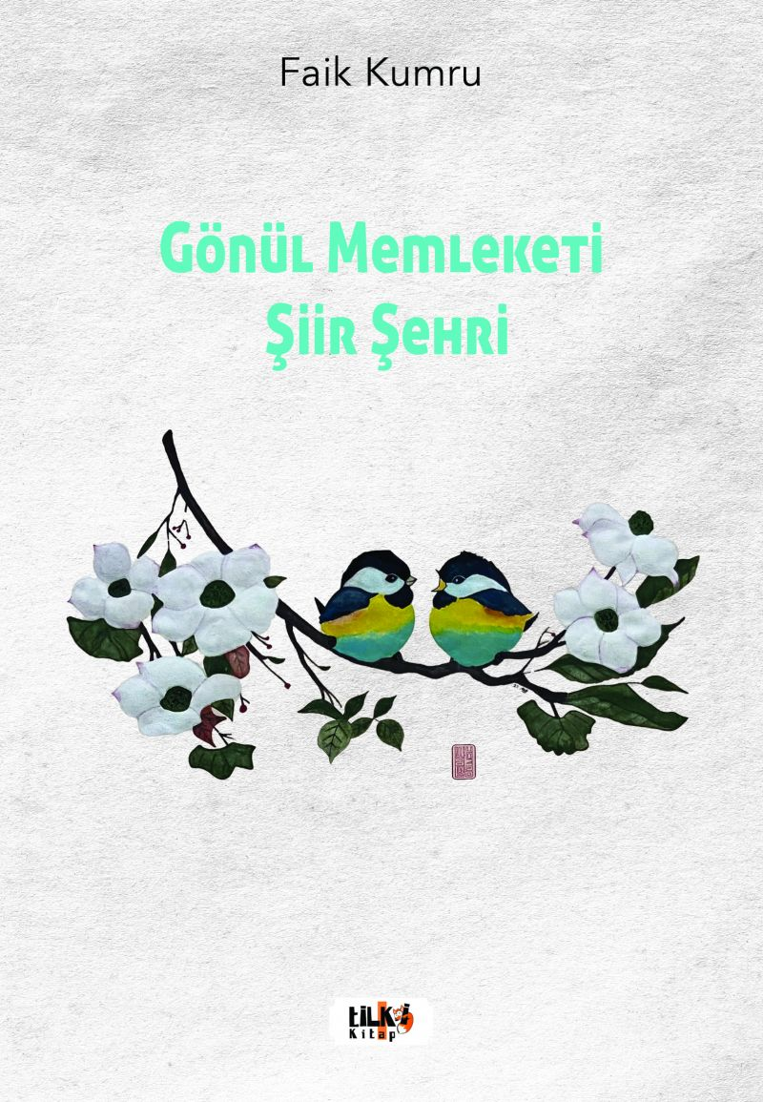 | Eser Adı: Gönül Memleketi Şiir Şehri  Yazar Adı: Faik Kumru  Tür Serisi: Şiir/Edebiyat  Cilt Bilgisi: Amerikan Cilt  Kitap Dili: Türkçe  İç Sayfa: 2. Hamur Enso/Holmen Siyah Beyaz 60 gram  Kapak: Kuşe/Amerikan Bristrol Amerikan Cilt 200-300 gr  Selefon Türü: Mat Selefon  Basım Tarihi: 2022  Sayfa Sayısı: 128  Kitap Boyutları: 135 X 195 mm  ISBN No: 9786257561136  Etiket Fiyatı: 231,00 TL  Editör Görevlisi: Zeynep Yetim  Son Okumacı: Dr. Hakan Özkütükçü  Mizanpajcı: Yasemin Er  Kapak Grafikeri: Yasemin Er
Kitap Tanıtım Yazısı : (Arka Kapak)

kimine şu âlem zevki sefâdır
kimine de sorsan cevri cefâdır
mihneti eziyor birçok defâdır
hayâlen yaşamış serab gibiyim

içim paramparça aksın gözyaşım
yüreğim tükendi çâresiz başım
öyle yorgunum ki sanki yüz yaşım
yönünü şaşırmış mihrab gibiyim

gün yüzü görmedim suçum ne dünya
boynuma asmışsın meçhul bir künye
tâkatım kalmadı çöküyor bünye
zelzele geçirmiş harab gibiyim

bir şarkı sözünde dillerde olsam
hüzünle inleyen tellerde olsam
kadir kıymet bilen ellerde olsam
nağmeye inmemiş mızrab gibiyim

bâdeyi dolu tut dertliyim sâkî
sıfatım münzevî lakabım şakî
zamâna tuş olmuş esrik tiryâki
çileyle yıllanmış şarab gibiyim

ümîdim soluyor günüm biterken
elimde sermâyem bir bir yiterken
sâhibsiz hânemde otlar biterken
boşluğa savrulmuş türab gibiyim
Kitabın detay sayfasına buradan ulaşabilirsiniz :
https://www.tilkikitap.com/kitaplar/kitap-baski-faik-kumru-gonul-memleketi-siir-sehri-2803.html
Tilki Kitap



